Exercices
Exercice n°1 :
Voici différents éléments d’un circuit électrique. Pour chacun d’entre eux, indiquer :
- Quel est leur nom?
- Quel est leur symbole ?
- Quel est leur rôle dans le circuit?
+
-
L’élément electrique
Le nom | ………………………………………………………………………… | ……………………………………… | ……………………………………… | ………………………………………
Le symbole
Le rôle | ………………………………………………………………………  ………………………………………………………………………  ……………………………………………………………………… | …………………………………………  …………………………………………  ………………………………………… | ……………………………………………  …………………………………………….  ………………………………………… | …………………………………………  …………………………………………  …………………………………………

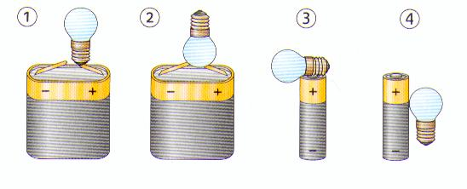
Exercice n°2:
- Expliquer, par une seule phrase, pourquoi les montages ci-contre ne permettent pas de faire briller les lampes.
…………………………………………………………………………………………………………………………………………………………………………………………………………………………………………………………………………………………………..………………………………………………………………………………………………………………………………………………………………………………………………………………………
- Compléter, directement sur le sujet, les montages en rajoutant le ou les éléments nécessaires pour faire briller les lampes.

Exercice n° 3:
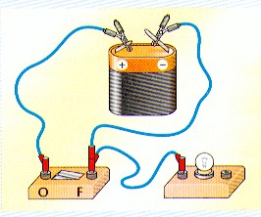
Voici 3 circuits représentés ci-dessous:
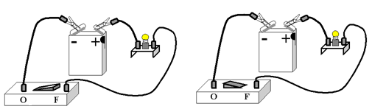
Doc : 3
Doc : 2
Doc : 1

Indiquer,pour chaque circuit et en justifiant votre réponse si la lampe brille.
…………………………………………………………………………………………………………………………………………………………………………………………………………………………………………………
…………………………………………………………………………………………………………………………………………………………………………………………………………………………………………………
…………………………………………………………………………………………………………………………………………………………………………………………………………………………………………………
…………………………………………………………………………………………………………………………………………………………………………………………………………………………………………………
…………………………………………………………………………………………………………………………………………………………………………………………………………………………………………………
……………………………………………………………………………………………………………………………………………………………………………………………………………………………………………….
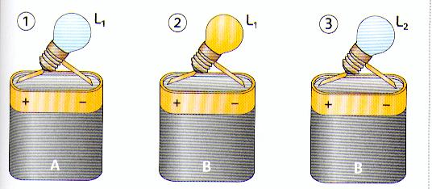
Exercice n° 4:
On utilise deux piles A et B et deux lampes L₁ et L₂ pour effectuer les trois montages ci-contre.
Répondre, en justifiant, aux questions suivantes:
- La pile B est-elle usée? ………………………………………………………………………………………………………………………………………………………………………………………………………………………………………………..
- La lampe L₁ est-elle grillée?
………………………………………………………………………………………………………………………………………………………………………………………………………………………………………………
- La pile A est-elle usée?
………………………………………………………………………………………………………………………………………………………………………………………………………………………………………………
- La lampe L₂ est-elle grillée?
………………………………………………………………………………………………………………………………………………………………………………………………………………………………………………

